Задание на 26. 05, 2 пары

ПРАКТИЧЕСКОЕ ЗАНЯТИЕ
Вычертите только болтовое соединение, а также спецификацию

ТРЕХМЕРНОЕ МОДЕЛИРОВАНИЕ НЕ ЧЕРТИТЕ!!!!!!

Моделирование разъемных соединений в системе КОМПАС-3D

Создание и оформление ассоциативного сборочного чертежа «Соединение болтовое»

1. Создание ассоциативного чертежа
Создайте новый Чертёж с форматом А4. Активируйте инструментальную панель () Виды. Выберите команду () Стандартные виды. В окне Выберите файл для открытия укажите документ ИКГ 010.031.000 – Соединение болтовое.a3d. Для данного варианта задания оставьте без изменения масштаб 1:1. Вставьте предлагаемые три вида на лист чертежа.
Примечание: при выполнении индивидуального варианта, для того чтобы виды разместились на поле чертежа формата А4, может возникнуть необходимость изменения натурального масштаба 1:1 на масштаб увеличения 2:1 или масштаб уменьшения 1:2; изменить масштаб ассоциативных видов можно и после вставки в чертеж, выделив вид правой кнопкой мыши и указав в контекстном меню Параметры вида и на панели свойств – Масштаб.
В основной надписи автоматически заполнились графы Обозначение – ИКГ 010.031.000 и Наименование – Соединение болтовое. Сохраните файл модели в своей папке под именем, предложенным системой, то есть под тем же именем, что и у модели.
Постройте Прямоугольник вокруг вида Спереди основным типом линии. При активной инструментальной панели Виды вызовите команду Местный разрез. Курсором укажите на построенный прямоугольник, переместите курсор до центра окружности Болта на виде Сверху и щёлкните курсором. На месте главного вида создан Фронтальный разрез (рис. 9.1).
Согласно ГОСТу, крепёжные изделия в продольном разрезе не разрезаются. Для выполнения этого требования откройте в Главном меню Вид и выберите вкладку Дерево чертежа. В результате слева от чертежа появляется Дерево чертежа (рис. 9.1), дающее возможность редактировать изображения на чертеже.

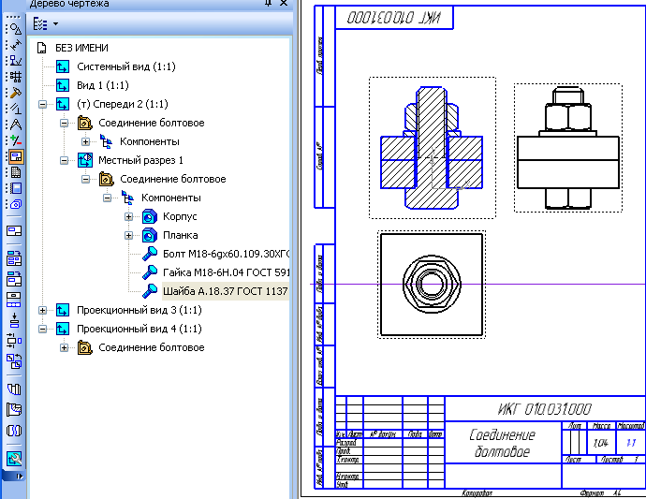 | 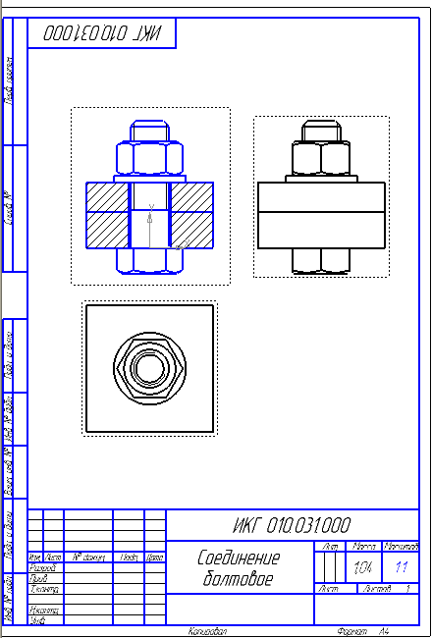
Рис. 9.1 | Рис. 9.2
В Дереве чертежа наведите курсор и щелкните ЛК мыши на символах «+», разверните состав Местного разреза и его компонентов. Выделите при нажатой клавише <Ctrl> компоненты Болт, Гайка и Шайба. Затем щёлкните правой кнопкой мыши на одном из выделенных компонентов и в контекстном меню выберите команду Не разрезать.
Завершите работу командой Перестроить. Эту команду можно вызвать и функциональной клавишей <F5>. На чертеже выбранные компоненты будут показаны неразрезанными (рис. 9.2).
Аналогично, пользуясь изложенной методикой, при помощи команды Местный разрез выполните полный профильный разрез на виде слева. Предварительно установите вид слева текущим, выполнив двойной щелчок ЛК мыши по точечной рамке вокруг вида.
Примечание: при выполнении местного разреза не обязательно выполнять замкнутый контур вокруг всего вида, достаточно построить Прямоугольник, обводящий прямоугольный контур деталей Корпус и Планка.

2. Оформление сборочного чертежа
Под оформлением сборочного чертежа подразумевается:
- нанесение осевых линий и простановка размеров,
- введение технических требований,
- заполнение основной надписи,
- простановка позиционных линий-выносок к деталям сборки.
В отличие от чертежа детали, на сборочном чертеже наносят не все размеры, а лишь следующие:
- справочные (габаритные, установочные и присоединительные) размеры, а также размеры стандартных изделий, то есть размеры, не подлежащие выполнению и контролю в процессе сборки и указываемые для большего удобства пользования чертежом;
- размеры, определяющие взаимное положение деталей, например, при сварке, клейке, пайке, то есть размеры, которые выполняются и контролируются в процессе сборки.
На данном чертеже достаточно проставить только справочные размеры. Нанесите осевые линии и размеры (рис. 9.7) на каждом виде (разрезе), предварительно сделав вид (разрез) текущим.
Примечание: если на чертеже есть как справочные, так и выполняемые размеры, то справочные отмечают звездочкой <*> и в технических требованиях вводят пояснение *Размеры для справок; если имеются только справочные (как в нашем случае), то в технических требованиях пункт Размеры для справок звездочкой не отмечают и над размерами звездочку не ставят.
Для введения Технических требований на чертеже необходимо выполнить следующую последовательность команд: Вставка → Технические требования → Ввод. В диалоговом окне Технические требования цифра «1.»предназначена для записи первого технического требования.
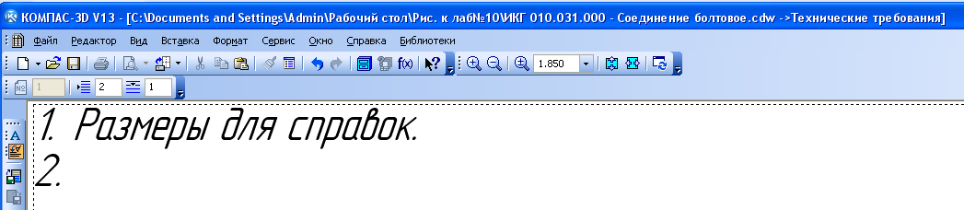
Введите с клавиатуры текст (рис. 9.3) Размеры для справок. Нажмите для перехода на следующую строку клавишу <Enter>.
Рис. 9.3
Система готова для ввода второго пункта технических требований (рис. 9.3).
Текст технического требования удобно вводить с помощью шаблонов. Для этого в строке «2.» текста щёлкните правой кнопкой мыши. В Контекстном меню выберите команду Вставить текст… (рис. 10.34). Появляется диалоговое окно Текстовые шаблоны (рис. 10.35). Пройдите по ссылкам Технические требования → Общие ТТ → надпись На поверхности дефекты не допускаются ().

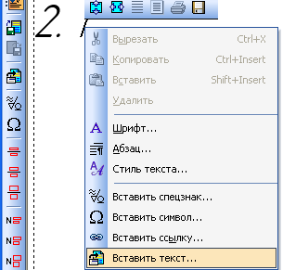 | 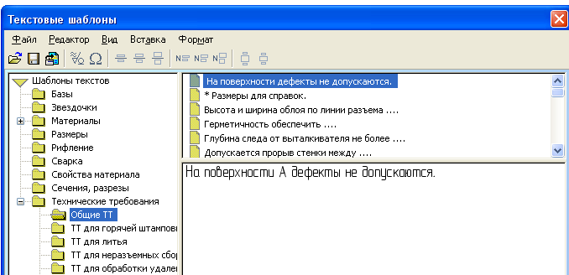
Рис. 9.4 | Рис. 9.5

Выполните двойной щелчок ЛК мыши на строке выбранного шаблона текста. Исправьте содержимое текста согласно пункту 2 на рис. 9.6.
После закрытия окна Технические требования появляется запрос: Сохранить изменения в технических требованиях … в чертеж? Нажмите кнопку Да (рис. 9.6). Текст технических требований появляется автоматически на поле формата А3 – слева от основной надписи, а нашем случае – слева от основной надписи, вне поля формата А4.

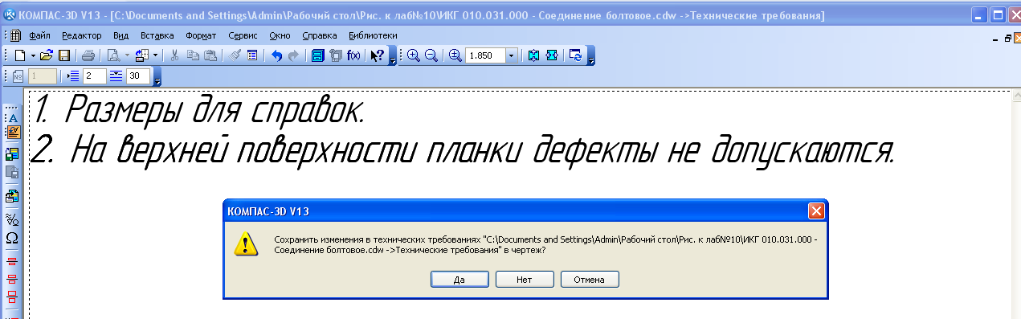
Рис. 9.6

Чтобы Технические требования были над основной надписью, щёлкните правой кнопкой мыши по тексту
технических требований.
В появившемся Контекстном меню выберите команду Ручное размещение тех. требований. Вокруг текста появляется точечная рамка. С помощью чёрных квадратиков-узелков уменьшите поле точечной рамки вокруг текста до нужных размеров. Курсором внутри рамки, при нажатой ЛК мыши, разместите текст над основной надписью формата А4, следя за тем, чтобы блок технических требований установился не ближе 15 мм от верхней линии основной надписи (рис. 9.7). | 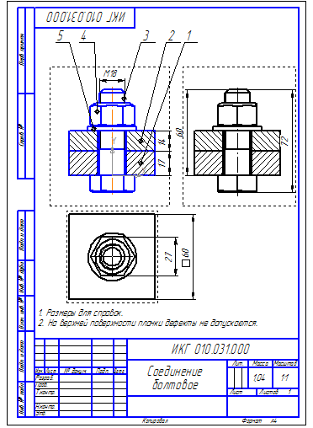  Рис. 9.7
Простановку позиционных линий-выносок к деталям сборки выполните вручную. Очередность простановки линий-выносок не имеет значения. Номера позиций будут автоматически изменены в соответствии с требованиями ГОСТ после создания спецификации и подключения к ней сборочного чертежа. Для простановки линий-выносок откройте инструментальную панель Обозначения (). На рис. 9.8 панель Обозначения () расположена горизонтально.

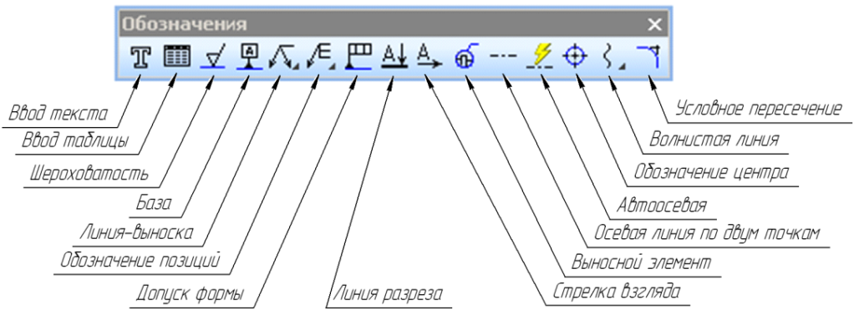
Рис. 9.8
Выберите команду Обозначение позиций (). Курсором щёлкните на поле изображения гайки, появляется точка. Вынесите линию с полкой за пределы изображения и зафиксируйте положение полки нажатием ЛК мыши. В Панели свойств команды откажитесь от Добавления ответвления и создайте объект ().
По ГОСТу полки с номерами позиций должны располагаться столбцом (вертикально), строкой (горизонтально, рис. 9.7) или в комбинации.
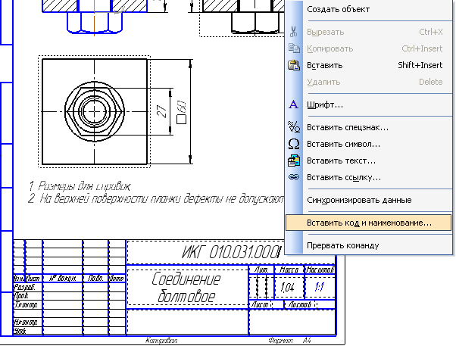 | В графе Обозначение щелкните правой кнопкой мыши за обозначением чертежа ИКГ 010.031.000 и из появившегося окна выберите Вставить код и наименование (рис. 9.9), откройте Чертежи и, выбрав код СБ (Сборочный чертеж), нажмите ОК.  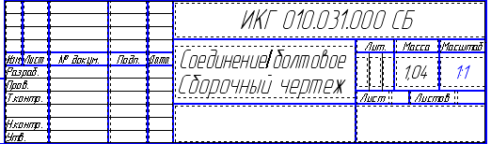  Рис. 9.10
Рис. 9.9
Частичное заполнение Основной надписи выполнено автоматически в процессе размещения видов на поле чертежа. Заполните и остальные графы основной надписи. Для этого щелкните над полем надписи правой кнопкой мыши и выберите команду Заполнить основную надпись (вместо этого можно совершить двойной щелчок ЛК мыши по основной надписи).
В обозначении генерируется обозначение кода чертежа СБ, а в наименовании добавляется Сборочный чертеж (рис. 9.10).
Заполните остальные графы, как в предыдущих лабораторных работах. Закончите заполнение Основной надписи кнопкой Создать объект ().

3. Создание спецификации в полуавтоматическом режиме

При создании трехмерных сборок можно провести полуавтоматическое формирование спецификации, указывая всю информацию о сборочном изделии. Это позволяет избежать случайных ошибок, которые возможны при ручном вводе данных и гарантирует автоматическое перестроение спецификации при редактировании или модернизации составных частей сборочного изделия. Передача объектов спецификации из модели в чертеж и спецификацию возможна благодаря возникновению ассоциативных связей между этими документами.

3.1. Создание объектов спецификации
В процессе создания 3D-моделей Деталей были созданы их Объекты спецификации. В процессе создания Сборки тоже были созданы Объекты спецификации для стандартных изделий.

3.2. Создание файла спецификации
Откройте трехмерную модель сборку болтового соединения. Активируйте команду Спецификация – Создать объекты спецификации (рис. 9.11).

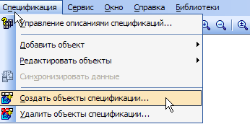 | 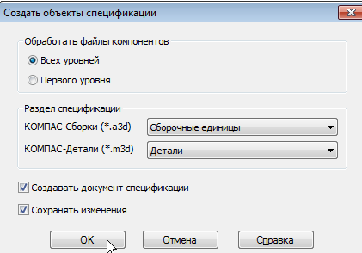
Рис. 9.11 | Рис. 9.12
В окне Создать объекты спецификации подтвердите установленные по умолчанию опции нажатием клавиши ОК (рис. 9.12). По умолчанию система создает спецификацию со стилем Простая спецификация ГОСТ 2.106-96.
Просмотрите созданный системой документ. Откройте папку, где хранился файл исходного документа-сборки, и найдите в этой папке созданный системой файл документа спецификации – он имеет то же имя, но расширение spw.  Откройте файл. Система открывает спецификацию  в нормальном режиме (). Для просмотра воспользуйтесь наглядным режимом разметки страниц (рис. 9.13). Для этого нажмите кнопку Разметка страниц () на панели Вид. Убедитесь, что в спецификацию были переданы все объекты из исходной 3D-модели сборочной единицы. Созданную спецификацию необходимо доработать | 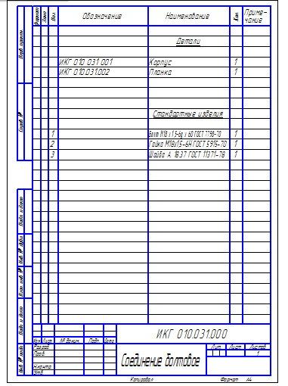  Рис. 9.13

3.3 Подключение спецификации к сборочному чертежу
Система автоматически сформировала связи между 3D-сборкой и спецификацией. Связь между спецификацией и чертежом нужно сформировать вручную.
Вернитесь в нормальный режим работы со спецификацией. Нажмите кнопку Управление сборкой () на инструментальной панели Спецификация. В появившемся диалоговом окне Управления сборкой нажмите кнопку Подключить документ (рис. 9.14).
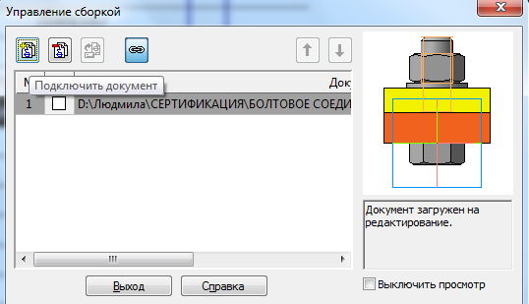
Рис. 9.14

В обычном диалоговом окне выбора файлов выберите файл ассоциативного сборочного чертежа для подключения к спецификации и нажмите кнопку Открыть. Имя файла документа и путь к нему появятся в списке подключенных к спецификации чертежей. Выделив какое-либо имя в списке, можно увидеть соответствующий документ в окне просмотра.
Нажмите кнопку Выход.

3.4. Подключение объектов спецификации к позиционным
линиям-выноскам
Откройте ассоциативный сборочный чертеж болтового соединения. Теперь открыты два документа: спецификация и сборочный чертеж. Работу с объектами спецификации удобнее выполнять, когда на экране одновременно видны окно спецификации и окно сборочного чертежа. Выполните команду Окно – Мозаика вертикально (рис. 9.15).

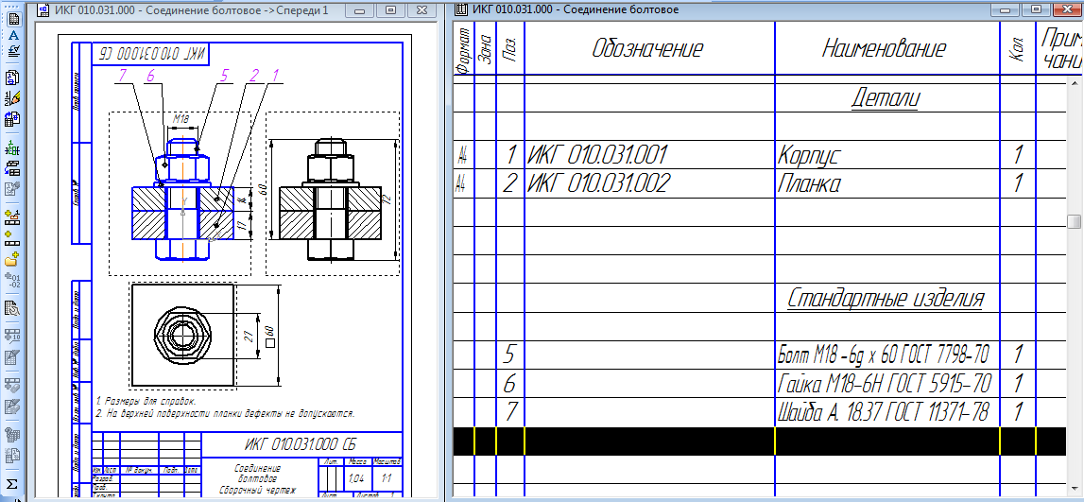

Рис. 9.15
Сделайте текущим окно спецификации и нажмите кнопку Масштаб по ширине листа на панели Вид.
Для согласования номера позиции сделайте текущим окно спецификации и нажмите кнопку Расставить позиции ( ) на панели Спецификация.
Щелчком мыши выделите на чертеже выноску с номером 1, указывающую на корпус. В окне Спецификация сделайте текущей строку объекта «корпус». Нажмите кнопку Редактировать состав объекта на инструментальной панели Спецификация.
В диалоговом окне редактирования состава объекта нажмите кнопку Добавить (рис. 9.16).

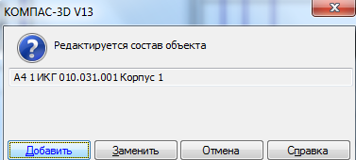

Рис. 9.16

Таким же образом подключите другие позиционные линии-выноски.
После подключения линий-выносок ко всем объектам спецификации нажмите кнопку Синхронизировать данные со спецификацией (). Это позволит передать в лист сборочного чертежа изменения, внесенные в объекты спецификации. Система выполнит согласование номеров позиций в спецификации с номерами линий-выносок на сборочном чертеже.
Для того чтобы проверить или просмотреть состав объекта спецификации, выделите строку с названием компонента (например, Корпус) и активируйте команду Показать состав объекта на странице Спецификация. На всех ассоциативных изображениях чертежа выделенный компонент будет подсвечен зеленым цветом. Вместе с изображением компонента выделяется и указывающая на него позиционная линия-выноска, если она имеет правильный номер позиции. Просмотрите состав других объектов спецификации.

3.5. Подключение рабочих чертежей к объектам спецификации
Подключение рабочих чертежей к объектам спецификации позволяет изменять обозначения и наименования деталей прямо в спецификации. Подключите рабочие чертежи сборочного изделия Соединение болтовое к объектам спецификации.
В спецификации выделите строку с подключаемым компонентом (например, Корпус). Откройте вкладку Документы на панели свойств. Нажмите кнопку Добавить документ (рис. 9.17).

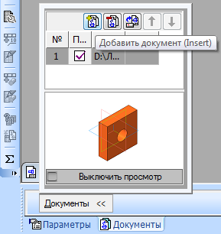 | 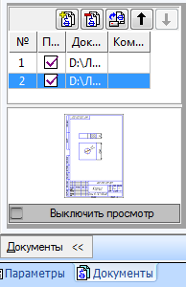
Рис. 9.17 | Рис. 9.18

В диалогом окне открытия файлов укажите ассоциативный чертеж с корпусом и нажмите кнопку Открыть. Повторите эти действия с планкой.
Включите флажок Передавать изменения в документ (рис. 9.18). Установка этого режима позволит автоматически передавать в основную надпись рабочего чертежа наименование и обозначения документа, если они будут изменены в спецификации.
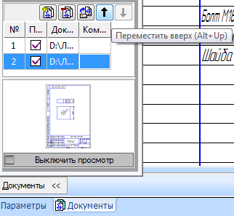 | Список документов должен стоять на первом месте. Убедитесь, что текущей является строка рабочего чертежа. Нажмите кнопку Переместить вверх на панели управления окна Добавить документ (рис. 9.19).  Нажмите кнопку Да в ответ на запрос системы относительно копирования данных из основной надписи чертежа.  В спецификации теперь заполнена ячейка Формат подключенного рабочего чертежа.
Рис. 9.19
Аналогично подключите к спецификации все другие составные части сборочного изделия.

3.6. Создание раздела Документация и заполнение основной
надписи
Выделите первую строчку спецификации и нажмите кнопку Добавить раздел () на странице Спецификация. В окне Выберите раздел и тип объекта выделите Документация и нажмите кнопку Создать. В спецификации появится указанный раздел и новый пустой объект спецификации в режиме редактирования.

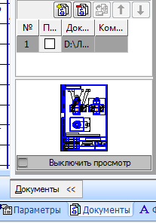 | 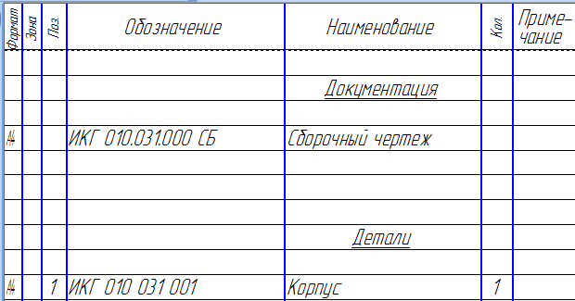
Рис. 9.20 | Рис. 9.21

Подключите к объекту ассоциативный сборочный чертеж Соединение болтовое. Откройте вкладку Документа на панели свойств Добавить документ. В диалоге открытия файлов выберите документ с ассоциативным сборочным чертежом и нажмите кнопку Открыть. В ответ на запрос системы относительно копирования данных из основной надписи чертежа нажмите кнопку Да. В окне Добавить документ не ставьте флажок Передавать изменения в документ (рис. 9.20). Нажмите кнопку Создать объект на панели свойств. (). В графе наименование название Соединение болтовое должно быть заменено на Сборочный чертеж (рис.9.21).
Сократите количество резервных строк в разделе Документация. Для этого сделайте текущей строку Сборочный чертеж, раскройте список Количество резервных строк на панели Текущее состояние и укажите нужное значение, например 0 (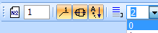) или оставьте 2. Отказаться от пустой строки в конце раздела невозможно – ее наличие предусмотрено стандартом.
Перейдите в режим Разметка страниц и завершите заполнение основной надписи. Спецификация готова (рис. 9.22).

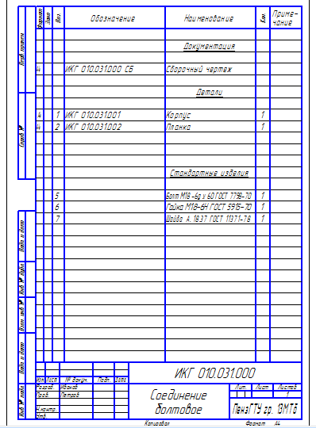

Рис. 9.22

4. Разнесение компонентов

Откройте трехмерную сборку Соединение болтовое. Вызовите команду Сервис – Разнести компоненты – Параметры. На экране появится панель свойств, на которой необходимо задать параметры разнесения. Разнесение проводится пошагово, в одном шаге разнесения могут участвовать один или несколько компонентов.
Раскройте окно Шаг разнесения и нажмите в верхней части окна кнопку Добавить. Окно Шаг разнесения закроется и автоматически активируется переключатель Выбрать компоненты для разнесения (рис. 9.23).
Укажите в Дереве модели (или прямо в окне документа) компонент, который требуется разносить – Гайка. Имя выбранного компонента отразится в окне Список компонентов.
Нажмите кнопку Объект для указания базового объекта разнесения, задающего направления разнесения (компоненты могут разноситься в направлении любого ребра или перпендикулярно любой грани). В окне документа выделите базовый объект – верхнюю грань планки.
На Панели свойств задайте Прямое направление разнесения.
В поле Расстояние введите значение расстояния, на которое будет смещен компонент относительно его положения в Сборке – 70.
Нажмите кнопку Применить.

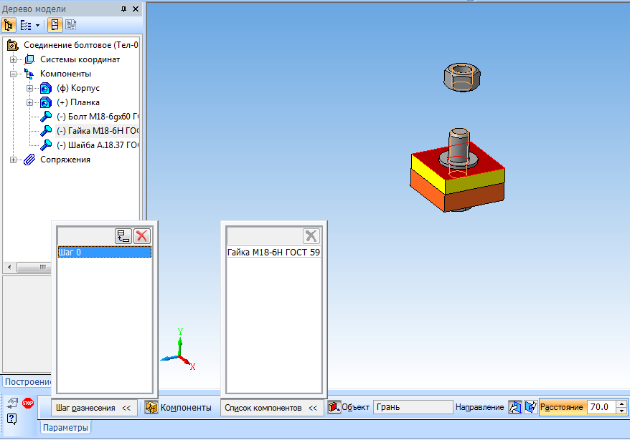

Рис. 9.23

Дальнейшее разнесение выполните, используя таблицу:

Шаг | Компоненты | Объект | Направление | Расстояние | Рис.
0 | Гайка | Верхняя грань  планки | Прямое | 70 | 10.53
1 | Шайба | Верхняя грань  планки | Прямое | 40 | 10.54
2 | Планка | Верхняя грань  планки | Прямое | 20 | 10.55
3 | Болт | Нижняя грань  корпуса | Прямое | 100 | 10.56
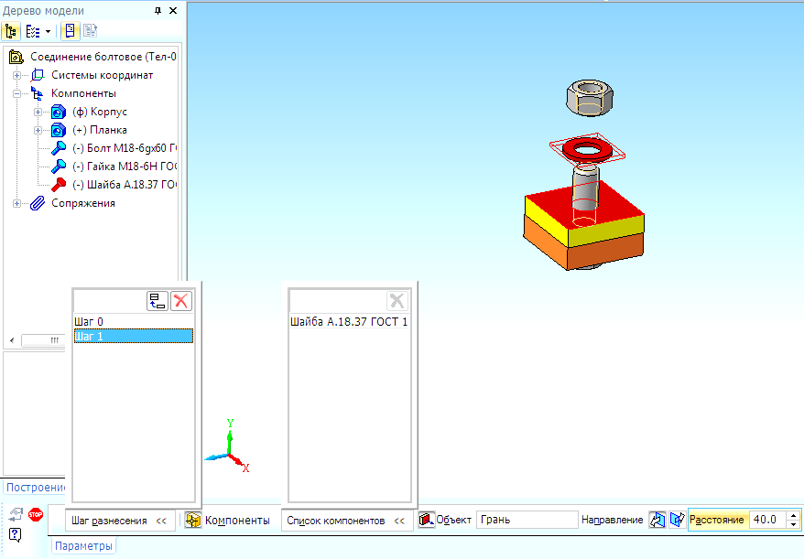
Рис. 9.24

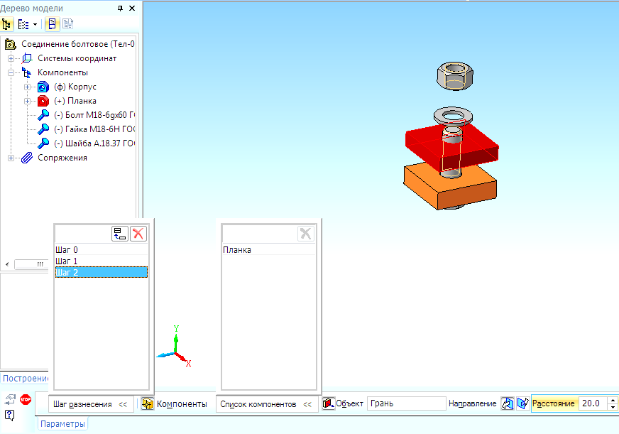
Рис. 9.25
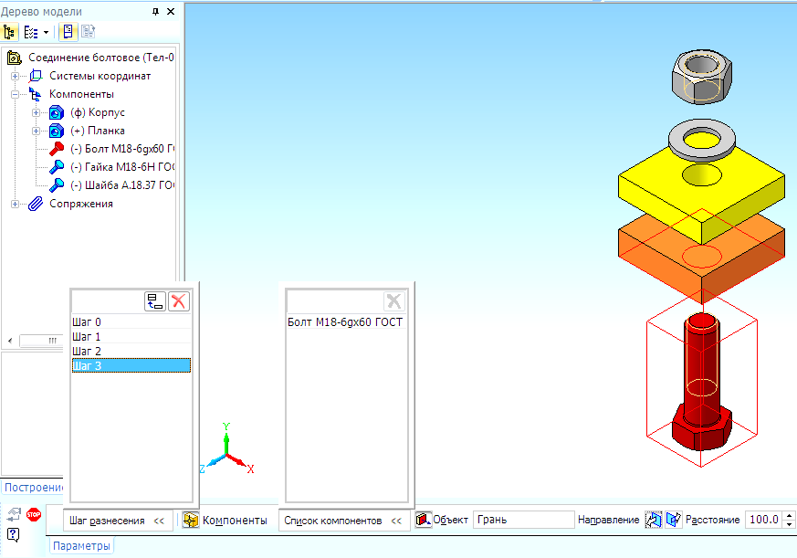
Рис. 9.26

Когда разнесение будет закончено, нажмите кнопку Stop ().
В дальнейшей работе вы можете изменить параметры разнесения, вызвав панель свойств командой Сервис – Разнести компоненты – Параметры.
Когда компоненты разнесены, недоступны все команды редактирования сборки.
Чтобы включить режим обычного отображения Сборки, нажмите кнопку Разнести на панели Вид или Сервис – Разнести компоненты – Разнести.
Откройте сборочный чертеж Соединение болтовое, нажмите кнопку Менеджер документа и в диалоговом окне выполните команду Создать лист (рис. 9.27) для добавления второго листа.

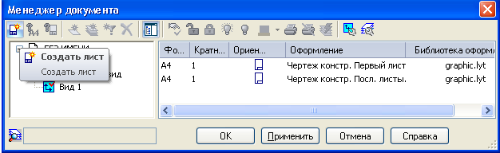
Рис. 9.27
Для создания нового вида выполните команду Произвольный вид на панели Виды.

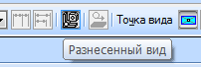
Рис. 9.28

При выполнении ассоциативного чертежа сборки, в которой были настроены параметры разнесения, на панели свойств становится доступным переключатель, управляющий изображением ассоциативного чертежа в разнесенном виде (рис. 9.28). Нажав эту кнопку, можно построить «плоское» изображение сборки, в котором все составные части будут разнесены. Результат показан на рис. 9.29. Кроме сборочного чертежа, результатом выполнения лабораторной работы является спецификация (рис. 9.22).

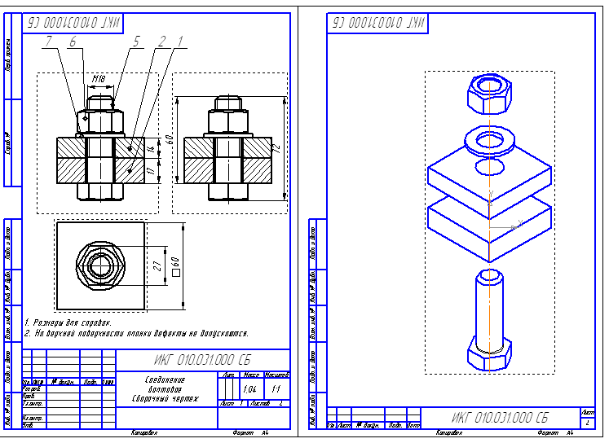
Рис. 9.29

